Modes de jeux

- les personnages restent toujours droits, seules les animations squelettiques locales peuvent les faires se pencher sur un cote, etc. :
  - leur orientation est un quaternion ayant toujours comme aye l’axe vertical et pour seule variable l’angle de rotation

Mode normal :

- La camera est placée sur le dessus du personnage représentant le jeu et tourne autour de celui-ci en restant toujours en retrait :
  - la camera a une existence dans le graphe physique mais ne valide que les collisions avec l’environnement afin de ne pas traverser les murs
  - la coordonnée de la camera est calculé par rapport a un retrait variable, à l’intérieur d’une demi-sphère dont le centre est la tête du personnage.
  - l’orientation de la caméra est fixée sur la coordonnée de la tête du personnage.
- Le déplacement du personnage se fait librement au clavier.

Actions spécifiques au mode :

- avancer
- reculer
- pas chassé gauche
- pas chassé droit
- sauter
- se baisser
- tourner vers la gauche
- tourner vers la droite

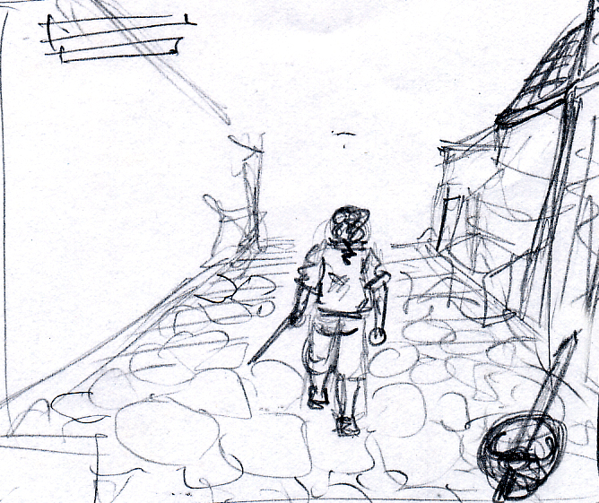
Mode locké :

- Marquage de la cible
  - utilisation du glow
- La camera se trouver en retrait par rapport au personnage et est orienté dans l’axe personnage-cible :
  - la camera à a une existence dans le graphe physique mais ne valide que les collisions avec l’environnement afin de ne pas traverser les murs
  - la coordonnée de la camera est calculé par rapport à un retrait variable toujours exactement derrière le personnage dans son axe de vision.
  - le calcule de l’orientation de la camera est le même que dans le mode normal.
- Le joueur effectue tous ses déplacements autour de la cible et est toujours face à elle.
  - orientation du personnage calculée par angle entre vecteur par défaut et vecteur démarrant à sa coordonnée et se terminant a la coordonnée de la cible
- Tout le déplacement est effectué au clavier, la sourie sert seulement a rapprocher et éloigner la camera

Actions spécifiques au mode :

- avancer vers la cible
- reculer de la cible
- pas chasse gauche en tournant autour de la cible
- pas chassé droit en tournant autour de la cible
- position de défense
- changement de cible

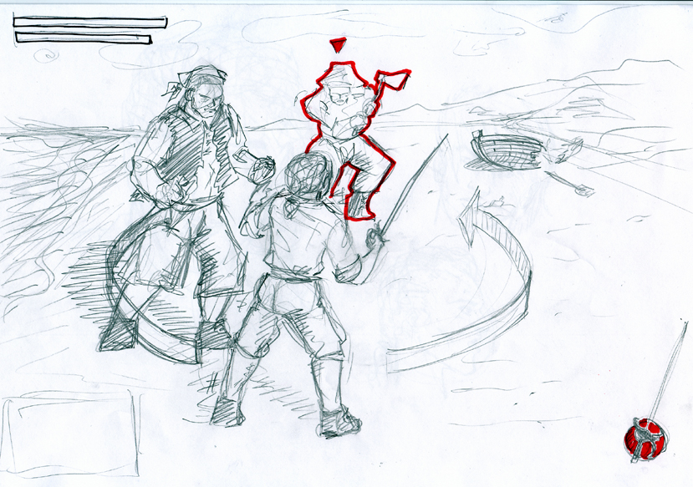
Mode subjectif :

- Marquage de la cible visée dans le cas d’une arme à feu
  - utilisation du glow et du système de sélection d’objets OpenGl
- Le personnage représentant le joueur n’est pas visible à l’écran
  - le modèle du personnage n’est pas rendu dans la boucle de rendu
- La camera se trouve a la place des yeux de ce dernier et simule la vue du personnage lui-même.
  - les coordonnée de la camera sont directement celles de la tête du personnage.
  - l’orientation de la camera est synchronisé sur les déplacements de la souris.
- L’arme courante apparaît en partie dans la vue
- Déplacements très lents

Actions spécifiques au mode :

- aucune manœuvre d’évitement ou de protection n’est possible dans ce mode

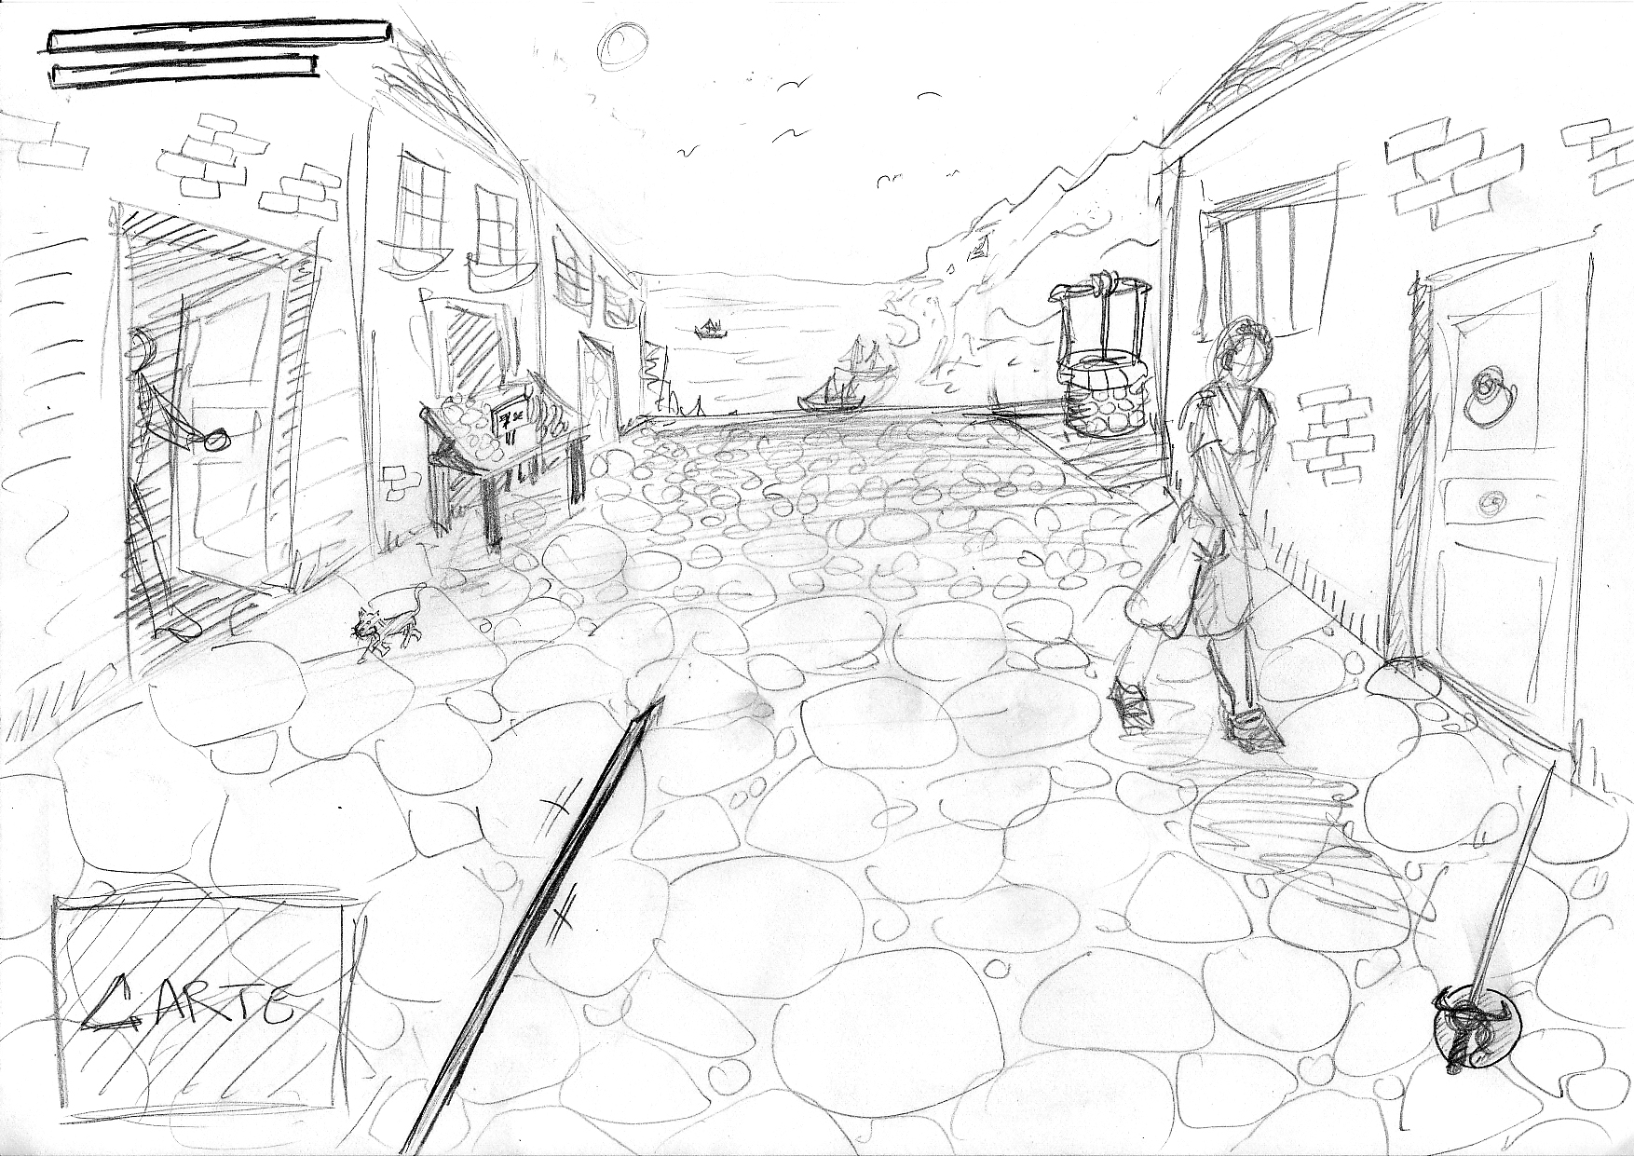

Résolution des actions

Règles :
Les actions sont notées de la façon suivante : Efficacité F Facilité.
      - Efficacité représente la compétence utilisée lors de l'action
      - Facilité représente la caractéristique associée à la compétence

Une action est résolue de la façon suivante :
On lance autant de D10 que ce que vaut Efficacité et pour chaque résultat inférieur ou égal à Facilité, on compte un succès.

Spécial :
Un résultat de 1 compte comme 2 succès.
Un résultat de 10 retire un succès.

Dans le cas où un personnage ne possède pas la compétence nécessaire à l'action entreprise, la résolution se fait au D12 dans le cas d'une compétence générale ou au D20 dans le cas d'une compétence de métier.

Appréciation de la réussite :
  - Échec critique : une catastrophe se produit
  - Échec : l'action se solde par un échec
  - 1 succès : de justesse
  - 2 succès : bonne
  - 3 succès : excellent
  - 5 succès : extraordinaire
  - 8 succès : légendaire

Facilité spéciale :
  - Facilité de 0 ou moins : échec automatique, mais test tout de même pour vrifier si c'est un échec critique ou non
  - Facilité de 1 : il faut faire 1 sur le dé, mais il ne compte alors que comme une seule réussite
  - Facilité supérieur à 10 : réussite automatique, mais chaque niveau de Facilité en plus de 10 ajoute un succès.

Combat :
Pour la mêlée, un test opposé est effectué entre l'attaquant et le défenseur.
Pour l'attaque à distance, un jet simple est résolu l'esquive n'étant pas possible.

La localisation des dégâts se fait au hasard parmi 6 parties possibles : jambe gauche, jambe droite, torse, bras gauche, bras droit, tête.

Les dégâts sont calculés de la manière suivante : Marge de réussite + Modificateur d'Adresse ou de Force + Modificateur de l'arme – Armure de l'adversaire.

Plus l'initiative d'un personnage sera importante et plus il pourra enchaîner des actions rapidement.

Les actions possibles lors d'un combat de mêlée sont les suivantes :
  - Attaque
  - Esquive
  - Se mettre sur la défensive
  - Intimider (faire peur)
  - Déclencher une botte

Le personnage peut essayer de toucher son adversaire à un endroit précis, il aura alors des malus sur son jet.
Personnages

Tous les personnages sont définis par les caractéristiques suivantes :
  - Adresse
  - Force
  - Résistance
  - Adaptabilité
  - Érudition
  - Perception
  - Charisme

Ces caractéristiques peuvent avoir des valeurs allant de 2 à 8, la moyenne étant 5.
ATTENTION : on ne donnera jamais 2 dans une caractéristique à un personnage à moins de vouloir créer un handicapé, 3 est d'habitude le minimum pour une personne dite normale.

Les compétences suivantes sont aussi utilisées :
Les compétences marquées (M) sont des compétences de métier, (CC) de commandement et (G) générale.

  - Cartographie (M)
  - Commerce (G)
  - Langue (G) (remplace lire/écrire)
  - Premier soins (G)
  - Navigation (M)
  - Hydrographie (M)
  - Pêche (G) (une mission sera dédiée à cette compétence)
  - Natation (G)
  - Acrobatie (G) (nécessaire à certaines bottes)
  - Étiquette (M) (une mission sera dédiée à cette compétence)
  - Intimidation (CC)
  - Armes (G) (chaque type d'arme possède sa compétence)
  - Escrime (M)
  - Artillerie (CC) (remplace pointage de pièce/recharge)
  - Esquive (G)

Ces compétences peuvent valoir de 0 à 6. Dans la pratique 5 est souvent le maximum, 6 représentant un très grand maître dans la compétence.
Une valeur de 0 dans une compétence représente simplement le fait que le personnage n'y connait rien dans ce domaine (ne pas oublier la règle du D12/D20 dans ce cas).

Précisions :
  - Pour utiliser une rapière la compétence Rapière sera nécessaire ;
  - L'escrime est une compétence spéciale, reflétant le niveau d'aptitude du personnage à connaître et utiliser des bottes. La progression de cette compétence est aussi spéciale puisque ce sont les compétences d'armes blanches qui pourront la faire évoluer.

Escrime

Mode normal :

Le joueur ne lance l’action au moment qu’il juge opportun entre :
- attaque : le joueur utilise une manœuvre d’attaque aléatoirement
  - démarre l’animation d’attaque correspondante
- esquive : le joueur tente une manœuvre d’évitement
  - démarre l’animation d’esquive dans le cas d’une résolution favorable
- lancer une botte spéciale

La résolution se fait suivant les règles originales de Pavillon-Noir, La Révolte.

Mode défensif :

Le joueur est ici locké en défense une des manœuvre de défense est choisi automatiquement en fonction des attaques de la cible et la résolution se fait suivant les règles originales de Pavillon-Noir, La Révolte. Ce mode n’est possible qu’en mode de jeux combat.
Botes spéciales

Les bottes :

Chaque botte sera placée sous une caractéristique propre (Force, Adaptabilité ou Adresse) et possède un niveau (correspondant au niveau de la compétence escrime) noté de 1 à 5. Cela permet de déterminer les bottes accessibles, et la difficulté pour les réaliser.

La compétence d’escrime sera alors utilisée comme une compétence classique (le niveau représentant le nombre de dés à lancer) et la caractéristique associée à la botte représentera le seuil de réussite. Le niveau de la botte représente quant à lui le nombre de réussites à atteindre pour que la botte puisse se réaliser.

Description des bottes :
La botte Florentine
Difficulté: 1
Caractéristique : Adaptabilité
Effet: L’utilisateur de la botte attaque une seconde fois dans le même tour de combat.
Localisation: Tirer la localisation à chaque attaque réussie.
Arme : tout type d’armes d’escrime.
Explication: Permet une double attaque sur un adversaire en un tour.
La double botte Florentine
Difficulté : 1
Caractéristique : Adaptabilité
Effet : Porte deux attaques en un tour, mais cette fois ci sur deux adversaires différents.
Localisation : Aléatoire
Arme : tout type
Explication : Permet une double attaque en un tour mais cette fois ci sur deux adversaires différents. Par contre si la première attaque est parée alors la seconde n’a pas lieu.

Le coup de Botte
Difficulté : 1
Caractéristique : Force
Effet : permet de se passer d’un adversaire pendant quelques secondes.
Localisation : postérieur
Arme : botte
Explications : Par un mouvement d’esquive sur le côté, le personnage évite soigneusement son adversaire, pour lui passer légèrement derrière. Il lui inflige alors un violent coup de botte au postérieur, déstabilisant ainsi son adversaire en lui envoyant manger la poussière. Cette action permet donc de faire passer « hors jeu » un adversaire pendant quelques secondes et ne provoque pas de dégâts.

La Botte des jésuites
Difficulté : 2
Caractéristique : Adresse
Effet: Elimination de la protection
Localisation: Poitrine
Arme: Epée, rapière.
Explication: Avec le saut de coté, l'utilisateur de la botte se place de telle façon qu’il attaque au tour suivant son adversaire sans que celui puisse se défendre normalement. De plus la position avantageuse acquise grâce à cette manœuvre lui permet de trouver un défaut dans l'armure de l'adversaire, et donc de l'ignorer. Spiritus sanctus... Amen.

La botte d'Orséac
Difficulté: 2
Caractéristique : Adaptabilité
Effet: Ignore l’armure et donne un coup critique à la dague (+1 aux dégâts).
Localisation: Flanc
Arme: tout type.
Explication: Il prend le fer de son adversaire avec son arme la plus longue après son coup d'attaque pour maintenir sa lame en hauteur, et dégager le flanc. Puis il se fend avec la main tenant la dague pour perforer les côtes de son ennemi.
La botte de l'école de Saint Didier
Difficulté: 3
Caractéristique : Adaptabilité
Effet: l'escrimeur est en mesure de désarmer son adversaire
Localisation: Arme de l'adversaire
Arme: Epée, rapière.
Explication: Après avoir fatigué le poignet de son adversaire en frappant la lame, l'attaquant engage sa lame dans la garde de celle de son opposant. Par une torsion du poignet, il fait sauter l'arme de l'adversaire en l'air.
La botte Gasconne
Difficulté: 3
Caractéristique : Adaptabilité
Effet: L'escrimeur multiplie ses attaques contre des adversaires différents au dépend de sa défense (max 4 adversaires).
Localisation: Aléatoire
Arme: tout type.
Explication: l’escrimeur, par de grands moulinets dévastateurs déstabilise ses adversaires de façon à ce qu'il puisse placer une attaque sur chacun d'eux (maximum quatre tout de même). Chaque attaque est résolue indépendamment. Messieurs, vous n'êtes que quatre ? En garde!
Le bec du Cygne
Difficulté: 4
Caractéristique : Adresse
Effet: Mort de l'adversaire, la gorge percée.
Localisation: Tète
Arme: Epée, rapière.
Explication: l'escrimeur feinte et esquive pour commencer son placement, suivant l'attaque de son adversaire. Ensuite, il fait une roulade, pour se retrouver accroupi sous la lame de son ennemi. Au déclenchement de la botte, il jaillit et perce la gorge de son adversaire du bas vers le haut, d'un coup d'estoc. Cette botte a été inventée par les membres de la confrérie du Cygne. Je vous avais bien dit que je vous ferai rendre gorge, Monsieur...
Le coupe barbe
Difficulté : 4
Caractéristique : Adresse
Effet : Mort de l’adversaire, tête tranchée.
Localisation : Tête
Arme : Rapière, sabre, épée
Explications : Par un mouvement de fouet, l’escrimeur désarme son adversaire en envoyant voler l’arme jusqu’à sa main. Il vient ensuite placer les armes en forme de ciseaux sous le menton de l’adversaire puis resserre d’un coup sec les lames (un rasage de près messieurs ?).

La botte de Nevers
Difficulté: 5
Caractéristique : Perception
Effet: Mort de l'adversaire, entre les deux yeux.
Localisation: Tête
Arme: Rapière, épée.
Explication: tout d’abord, l'escrimeur déstabilise l'adversaire par un saut de coté et un coup sur la main qui tient l'arme. Ensuite, l'escrimeur fait tourner l'adversaire sur lui-même dans un beau mouvement de hanches et le désarme en douceur pour ne pas qu'il se blesse et pour lui cacher le changement de main de l'arme par la même occasion. Au déclenchement de la botte, il frappe entre les deux yeux avec l'autre main à la grande surprise de l'intéressé qui en meurt sur le coup! Cela suffit! Je compte 5 et vous êtes mort...

